Туристический слет для пенсионеров в д. Буреть.
14 июня Команда с. Холмушино приняла участие в муниципальном туристическом слете для пенсионеров в третий раз.
Турслет это праздник души. Целый год ждали наши участники этой встречи.
С большим удовольствием готовились, репетировали, придумывали блюдо, костюмы. Положительные эмоции просто захлестывали на протяжении всего праздника. Наша команда «Чебурашка» прошла прекрасно все испытания .
Была очень яркая визитная карточка,, стенгазета, красиво оформлена стоянка, веселый музыкальный номер художественной самодеятельности. В конкурсе «Чудеса из котелка команда «Чебурашка» стала победителями. Спасибо всем организаторам этого турслета!
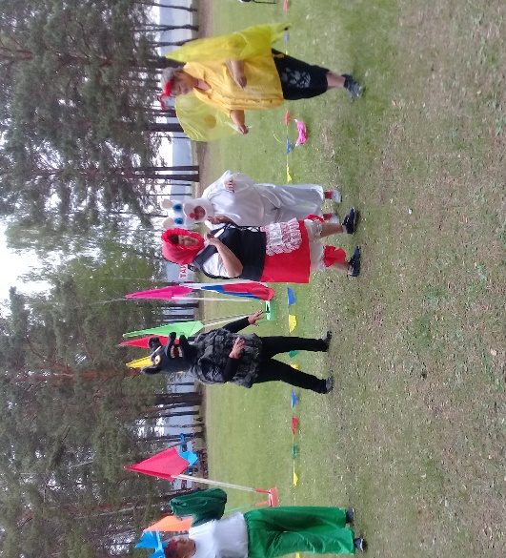

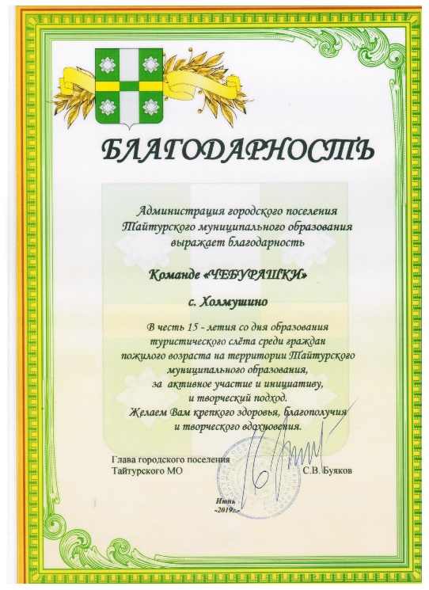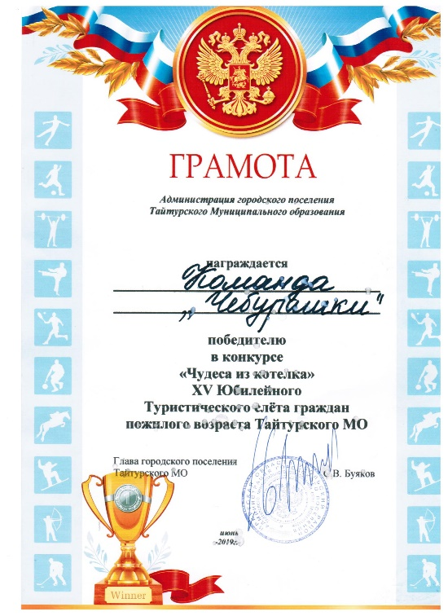

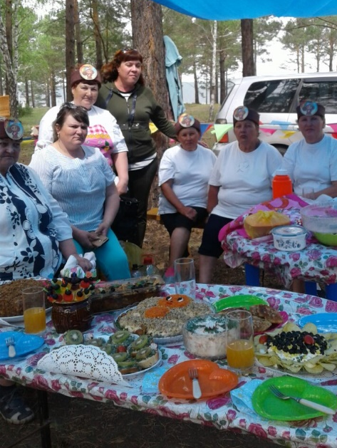
Туристические слеты конечно нужно проводить, чтобы старшее поколение чувствовало свою значимость. Желаем всем активного долголетия, крепкого здоровья, желание жить и приносить пользу себе и близким.

Заведующая клуба: Олейникова Н.П.

